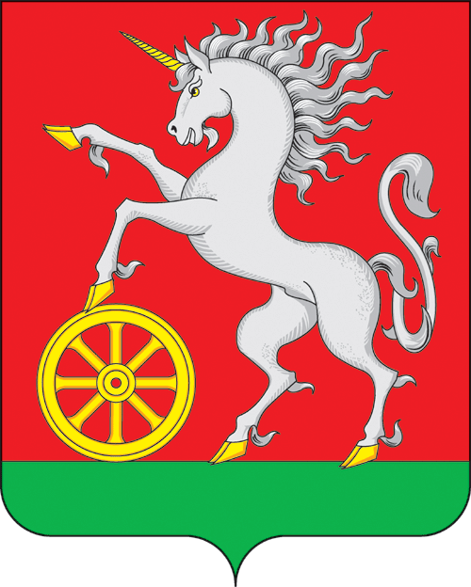

**АДМИНИСТРАЦИЯ ГОРОДА БОГОТОЛА**

**Красноярского края**

**ПОСТАНОВЛЕНИЕ**

**« 22 » ___05___2024 г. г. Боготол № 0598-п**

О внесении изменений в постановление администрации города Боготола от 14.04.2020 № 0381-п «Об утверждении Примерного положения об оплате труда работников муниципального бюджетного учреждения «Молодежный центр города Боготола»»

В соответствии с Трудовым кодексом Российской Федерации, п. 4 ст. 1 решения Боготольского городского Совета депутатов от 13.12.2018 № 14-183 «Об утверждении Положения о системах оплаты труда работников муниципальных учреждений города Боготола», руководствуясь п. 10 ст. 41, ст. 71, ст. 72, ст. 73 Устава городского округа город Боготол Красноярского края, ПОСТАНОВЛЯЮ:

1. Внести в постановление администрации города Боготола от 14.04.2020 № 0381-п «Об утверждении Примерного положения об оплате труда работников муниципального бюджетного учреждения «Молодежный центр города Боготола»» следующие изменения:

1.1. Наименование постановления изложить в следующей редакции:

«Об утверждении Примерного положения об оплате труда работников муниципальных учреждений молодежной политики города Боготола».

1.2. В приложении к постановлению:

1.2.1. Наименование приложения изложить в следующей редакции:

«Примерное положение об оплате труда работников муниципальных учреждений молодежной политики города Боготола».

1.2.2. Пункт 1.1. раздела I изложить в следующей редакции:

«1.1. Примерное положение об оплате труда работников муниципальных учреждений молодежной политики города Боготола(далее - Положение), разработано на основании Трудового кодекса Российской Федерации, решения Боготольского городского Совета депутатов от 13.12.2018 № 14-183 «Об утверждении Положения о системах оплаты труда работников муниципальных учреждений города Боготола», и регулирует порядок оплаты труда работников муниципальных учреждений молодежной политики города Боготола (далее - учреждения).».

1.2.3. Раздел IV. дополнить пунктом 4.4.5. следующего содержания:

«4.4.5. Персональная выплата за сложность, напряженность и особый режим работы руководителю Учреждения может устанавливаться за работу в области молодежной политики, в размере до 100 % от должностного оклада.

Персональная выплата за сложность, напряженность и особый режим работы руководителю Учреждения устанавливается сроком на один год и выплачивается ежемесячно.».

4. Разместить настоящее постановление на официальном сайте администрации города Боготола https://bogotolcity.gosuslugi.ru в сети Интернет и опубликовать в официальном печатном издании газете «Земля боготольская».

5. Контроль за исполнением настоящего постановления возложить на начальника Финансового управления администрации города Боготола.

6. Постановление вступает в силу в день, следующий за днем его официального опубликования, и распространяет свое действие на правоотношения, возникшие с 01.04.2024.

Глава города Боготола Е.М. Деменкова

Сысоева Татьяна Валерьевна

2-54-52

Войтеховская Ирина Сергеевна

2-16-91

6 экз.